АДМИНИСТРАЦИЯ ЭЛИТОВСКОГО СЕЛЬСОВЕТА
4
ЭЛИТОВСКИЙ

вестник

основана 17 декабря 2015 года
18 марта 2021

КРАСНОЯРСКИЙ КРАЙ

ЕМЕЛЬЯНОВСКИЙ РАЙОН

АДМИНИСТРАЦИЯ ЭЛИТОВСКОГО СЕЛЬСОВЕТА

ПОСТАНОВЛЕНИЕ

15.03.2021 г. п. Элита № 77

О внесении изменений в муниципальную программу
Элитовского сельсовета «Развитие культуры,
физической культуры и спорта Элитовского
сельсовета»

В соответствии со статьей 179 Бюджетного кодекса Российской Федерации, Федеральным законом от 06.10.2003 №131-ФЗ «Об общих принципах организации местного самоуправления в Российской Федерации», в соответствии с Уставом Элитовского сельсовета, постановлением Администрации Элитовского сельсовета № 460 от 15.11.2017 «Об утверждении Порядка принятия решений о разработке муниципальных программ Элитовского сельсовета, их формирования и реализации»
ПОСТАНОВЛЯЮ:
1.Внести следующие изменения в муниципальную программу Элитовского сельсовета «Развитие культуры, физической культуры и спорта Элитовского сельсовета»
1.1. Приложение к постановлению администрации Элитовского сельсовета Емельяновского района Красноярского края от 27.10.2014 №437 читать в редакции согласно приложению к настоящему постановлению.
2. Постановление вступает в силу со дня опубликования в газете «Элитовский вестник» и распространяет свое действие на правоотношения, возникшие с 01 января 2020 года.
3. Настоящее постановление подлежит размещению на официальном сайте муниципального образования Элитовский сельсовет в информационно-телекоммуникационной сети Интернет.
4. Контроль за исполнением настоящего постановления оставляю за собой.
Глава сельсовета В. В. Звягин

Приложение
к постановлению администрации
Элитовского сельсовета
от 15.03.2021 № 77

Муниципальная программа Элитовского сельсовета «Развитие культуры, физической культуры и спорта Элитовского сельсовета»
Паспорт
Наименование муниципальной программы | «Развитие культуры, физической культуры и спорта Элитовского сельсовета» (далее - программа)
Основания для разработки муниципальной программы | Статья 179 Бюджетного кодекса Российской Федерации;  Постановление администрации сельсовета от 15.11.2017 г № 460 «Об утверждении Порядка принятия решений о разработке муниципальных программ Элитовского сельсовета,.их формирования и реализации»;  Распоряжение администрации Элитовского сельсовета от 25.04.2016 № 16-р О внесении изменений в распоряжение администрации Элитовского сельсовета от 29.09.2014 №96-р «Об утверждении Перечня муниципальных программ Элитовского сельсовета»
Ответственный исполнитель муниципальной программы | Администрация Элитовского сельсовета Емельяновского района Красноярского края
Перечень подпрограмм  муниципальной программы | подпрограмма 1 «Поддержка народного творчества в Элитовском сельсовете»;  подпрограмма 2 «Развитие массовой физической культуры и спорта в Элитовском сельсовете»;
Цели муниципальной программы | 1.Создание условий для развития и реализации культурного и духовного потенциала населения Элитовского сельсовета.  2.Создание условий, обеспечивающих возможность гражданам систематически заниматься физической культурой.
Задачи муниципальной программы | 1.Обеспечение доступа населения Элитовского сельсовета к культурным благам и участию в культурной жизни;  2.Обеспечение развития массовой физической культуры на территории Элитовского сельсовета
Этапы и сроки реализации муниципальной программы | Срок реализации программы 2020-2022 годы
Перечень целевых показателей муниципальной программы с указанием планируемых к достижению значений в результате реализации муниципальной программы | целевые показатели:  1.Удельный вес населения, участвующего в культурно-досуговых мероприятиях проводимых предприятиями культуры;  2.Доля населения Элитовского сельсовета, систематически занимающихся физической культурой и спортом;  Перечень целевых показателей программы с указанием планируемых к достижению значений в результате реализации муниципальной программы приведен в приложении 1 к паспорту программы
Информация по ресурсному обеспечению муниципальной программы, в том числе в разбивке по источникам финансирования по годам реализации программы | Общий объем финансирования программы составляет 56083,546 тыс. рублей, из них:  в 2020 году – 20638,486 тыс. рублей;  в 2021 году – 17684,53 тыс. рублей;  в 2022 году – 17760,53 тыс. рублей.  приложение 2, приложение 3 к паспорту программы

Глава сельсовета В. В. Звягин
2. Характеристика текущего состояния соответствующей сферы с указанием основных показателей социально-экономического развития Элитовского сельсовета и анализ социальных, финансово-экономических и прочих рисков реализации программы.

Муниципальное образование «Элитовский сельсовет» образовано в 1976 году в связи с упразднением «Бугачевского сельсовета». Площадь территории составляет 13792,7 га. Сельсовет расположен в пригородной зоне, в западном направлении от краевого центра г. Красноярска и граничит с Октябрьским районом г. Красноярска. Административным центром является поселок Элита, расположенный в 18 км от районного центра п. Емельяново и 10 км. От краевого центра г. Красноярска. В состав сельсовета входят четыре населенных пункта: п. Элита, с.Арейское, д. Бугачево и д. Минино. Население сельсовета составляет 6423 человек.
Связь с районным центром, и г. Красноярском осуществляется по автодорогам, ближайшая железнодорожная станция «Бугач» находится в 14 км. Аэропорт «Емельяново» - 18 км.
Большая часть территории (4217,76 га) покрыта лесами 1-3 группы и редколесьем. Оставшаяся часть - земли поселений, земли общего пользования и земли сельскохозяйственного назначения.
Рельеф сельсовета сложен из пересеченной местности - равнины и возвышенности до 420 метров над уровнем моря. Влияние рельефа на почвообразование выражено в довольно хорошем дренаже и стоке избыточных вод, что исключает возможность заболачивания водораздельных пространств, грунтовые воды залегают на глубине от 8-30 метров.
Гидрография сельсовета представлена ручьями Бугач и Пяткова, на которых имеется 6 малых прудов и 2 больших, пруд «Зеркальный» д. Минино с объемом воды 0,65 млн. куб. м, и Мясокомбинатский 1,2 млн. куб. м.
Климат территории сельсовета рассматривается как резко континентальный с господствующим западным и юго-западным направлением ветров. По природно-климатическим условиям сельсовета относится к прохладному, достаточно увлажненному агроклиматическому району.
Культура представлена одним сельским клубом (д. Бугачево) и тремя сельскими домами культуры (п. Элита, д. Минино, с. Арейское).
В п. Элита имеются спортивный зал, футбольный стадион, спортивная площадка, лыжный стадион, хоккейная коробка. В с.Арейское спортивный зал и футбольный стадион. В д. Минино футбольный стадион, спортивная площадка. В развитии массовой физической культуры и спорта в Элитовском сельсовете сделана ставка на работу и развитие спортивного клуба по месту жительства «Элита».
К рискам реализации программы можно отнести:
- отсутствие финансирования программы в полном объеме;
- возникновение необходимости перераспределения бюджетных средств на иные мероприятия, не предусмотренные данной программой.
3. Цели и задачи программы.

Цели:

1.Создание условий для развития и реализации культурного и духовного потенциала населения Элитовского сельсовета.
2.Создание условий, обеспечивающих возможность гражданам систематически заниматься физической культурой.
Задачи:

1.Обеспечение доступа населения Элитовского сельсовета к культурным благам и участию в культурной жизни;
2.Обеспечение развития массовой физической культуры на территории Элитовского сельсовета.

4. Перечень подпрограмм, сроков их реализации и ожидаемых результатов.
Подпрограмма 1 - «Поддержка народного творчества в Элитовском сельсовете».
Срок реализации подпрограммы 2020-2022 годы.
Ожидаемые результаты – повышение культурного и духовного потенциала населения Элитовского сельсовета.

Подпрограмма 2 - «Развитие массовой физической культуры и спорта в Элитовском сельсовете».
Срок реализации подпрограммы 2020-2022 годы.
Ожидаемые результаты – повышение уровня населения, систематически занимающегося физической культурой и спортом.

5. Механизм реализации программы.
Программа состоит из двух подпрограмм:
подпрограмма 1 «Поддержка народного творчества в Элитовском сельсовете»;
подпрограмма 2 «Развитие массовой физической культуры и спорта в Элитовском сельсовете»;
Механизмы реализации подпрограмм Программы приведены в паспортах подпрограмм, согласно приложениям № 1, № 2 к муниципальной программе.

6. Прогноз конечных результатов программы.
Реализация Программы «Развитие культуры, физической культуры и спорта Элитовского сельсовета на 2020-2022 годы» будет способствовать повышению качества и доступности культурно-досуговых услуг, росту вовлеченности всех групп населения в творческую деятельность, развитию физической культуры и спорта, активации молодежной политики на территории муниципального образования.

7. Информация о распределении планируемых расходов по подпрограммам
Информация о распределении планируемых расходов по подпрограммам, с указанием главных распорядителей средств бюджета, приведена в приложениях №2, №3 к паспорту Программы.

8. Информация о ресурсном обеспечении и прогнозной оценке расходов на реализацию целей программы.

Общий объем ресурсного обеспечения и прогнозной оценке расходов на реализацию целей программы составляет 56083,546 тыс. рублей, из них:

в 2020 году – 20638,486 тыс. рублей;

в 2021 году – 17684,53 тыс. рублей;

в 2022 году - 17760,53 тыс. рублей.

Глава сельсовета В. В. Звягин

Приложение № 1
к Паспорту муниципальной программы Элитовского сельсовета «Развитие культуры, физической культуры
и спорта Элитовского сельсовета»

Перечень
целевых показателей муниципальной программы с указанием планируемых к достижению значений в результате реализации муниципальной программы

№  п/п | Цели,  целевые  показатели | Единица  измерения |  | Год, предшествующий реализации муници-пальной программы  2016 | Годы реализации муниципальной программы
 |  |  |  |  |  |  |  |  |  |  | Годы до конца реализации муниципальной программы в пятилетнем интервале
 |  |  |  |  | 1-й год  2017 | 2-й год  2018 | Теку-щий финансовый год  2019 | Очередной финансовый год  2020 | Пер-вый год плано-вого пери-ода  2021 | Второй год плано-вого пери-ода  2022 | 2023 | 2024 | 2025 | 2026 | 2027 | 2028 | 2029
1 | Цель 1: Создание условий для развития и реализации культурного и духовного потенциала населения Элитовского сельсовета.
 | Целевой показатель 1:  Удельный вес населения, участвующего в культурно-досуговых мероприятиях проводимых предприятиями культуры | % | 26 |  | 27 | 28 | 29 | 30 | 31 | 32 | 33 | 34 | 35 | 35 | 35 | 35 | 35
2 | Цель 2: Создание условий, обеспечивающих возможность гражданам систематически заниматься физической культурой.
 | Целевой показатель 2:  Доля населения Элитовского сельсовета, систематически занимающихся физической культурой и спортом; | % | 15 |  | 16 | 17 | 18 | 19 | 20 | 21 | 22 | 23 | 24 | 25 | 25 | 25 | 25

Глава сельсовета В. В. Звягин
Приложение № 2
к Паспорту муниципальной программы Элитовского сельсовета
«Развитие культуры, физической культуры и спорта Элитовского сельсовета»

Ресурсное обеспечение муниципальной программы за счет средств бюджета Элитовского сельсовета, в том числе средств, поступивших из бюджетов других уровней бюджетной системы.
Статус (муниципальная программа, подпрограмма) | Наименование программы, подпрограммы | Наименование ГРБС | Код бюджетной классификации |  |  |  | Расходы  (тыс. руб.), годы
 |  |  | ГРБС | Рз  Пр | ЦСР | ВР | очередной финансовый год  2020  план | первый год планового периода  2021  план | второй год планового периода  2022  план | Итого на  очередной  финансо-вый год  и плановый период
Муниципальная программа | «Развитие культуры, физической культуры и спорта Элитовского сельсовета» | всего расходные обязательства по программе | Х | Х | Х | Х | 20638,486 | 17684,53 | 17760,53 | 56083,546
 |  | в том числе по ГРБС:
 |  | Администрация Элитовского сельсовета Емельяновского района Красноярского края | 804 | Х | Х | Х | 20638,486 | 17684,53 | 17760,53 | 56083,546
Подпрограмма 1 | «Поддержка народного творчества в Элитовском сельсовете» | всего расходные обязательства по подпрограмме |  | Х | Х | Х | 11131,2 | 11071,2 | 11071,2 | 33273,6
 |  | в том числе по ГРБС: |  | Х | Х | Х
 |  | Администрация Элитовского сельсовета Емельяновского района Красноярского края | 804 | Х | Х | Х | 11131,2 | 11071,2 | 11071,2 | 33273,6
Подпрограмма 2 | «Развитие массовой физической культуры и спорта в Элитовском сельсовете» | всего расходные обязательства по подпрограмме |  | Х | Х | Х | 9507,286 | 6613,33 | 6689,33 | 22809,946
 |  | в том числе по ГРБС: |  | Х | Х | Х
 |  | Администрация Элитовского сельсовета Емельяновского района Красноярского края | 804 | Х | Х | Х | 9507,286 | 6613,33 | 6689,33 | 22809,946

Глава сельсовета В. В. Звягин

Приложение № 3
к Паспорту муниципальной программы Элитовского сельсовета
«Развитие культуры, физической культуры и спорта Элитовского сельсовета»

Информация об источниках финансирования отдельных мероприятий и подпрограмм муниципальной программы (средства бюджета Элитовского сельсовета, в том числе средства, поступившие из других уровней бюджетной системы)
Статус  (муниципальная программа, подпрограмма, отдельное мероприятие) | Наименование муниципальной программы, подпрограммы, отдельного мероприятия муниципальной программы | Уровень бюджетной системы / источники финансирования | Расходы  (тыс. руб.), годы
 |  |  | очередной финансовый год  2020  план | первый год планового периода  2021  план | второй год планового периода  2022  план | Итого на  очередной финансовый год и плановый период
Муниципальная программа | «Развитие культуры, физической культуры и спорта Элитовского сельсовета» | Всего | 20989,786 | 17684,53 | 17760,53 | 56434,846
 |  | в том числе:
 |  | краевой бюджет | 1089,3 |  |  | 1089,3
 |  | районный бюджет
 |  | внебюджетные источники
 |  | бюджеты поселений | 19900,486 | 17684,53 | 17760,53 | 55345,546
 |  | юридические лица
Подпрограмма 1 | «Поддержка народного творчества в Элитовском сельсовете» | Всего | 11131,2 | 11071,2 | 11071,2 | 33273,6
 |  | в том числе:
 |  | краевой бюджет
 |  | районный бюджет
 |  | внебюджетные источники
 |  | бюджеты поселений | 11131,2 | 11071,2 | 11071,2 | 33273,6
 |  | юридические лица
Подпрограмма 2 | «Развитие массовой физической культуры и спорта в Элитовском сельсовете» | Всего | 9507,286 | 6613,33 | 6689,33 | 22809,946
 |  | в том числе:
 |  | краевой бюджет | 1122,6 |  |  | 1122,6
 |  | районный бюджет
 |  | внебюджетные источники
 |  | бюджеты поселений | 8384,686 | 6613,33 | 6689,33 | 21687,346
 |  | юридические лица

Глава сельсовета В. В. Звягин

Приложение № 4
к Паспорту муниципальной программы Элитовского сельсовета
«Развитие культуры, физической культуры и спорта Элитовского сельсовета»

Информация о сводных показателях муниципальных заданий

Наименование муниципальной услуги (работы) | Содержание муниципальной услуги (работы) | Наименование и значение показателя объема муниципальной услуги (работы) | Значение показателя объема услуги (работы) по годам реализации программы
 |  |  | Очередной  финансовый год  2020 | 1-ый год планового периода  2021 | 2-ой год планового периода  2022
1 | 2 | 3 | 4 | 5 | 6
Работа 1:  Проведение занятий физкультурно-спортивной направленности по месту проживания граждан |  | Количество занятий | 1060 | 1060 | 1060
Расходы бюджета сельсовета на оказание (выполнение) муниципальной услуги (работы), тыс. руб. |  |  | 4753,643 | 3306,665 | 3344,665
1 | 2 | 3 | 4 | 5 | 6
Работа 2:  Организация и проведение официальных физкультурных (физкультурно-оздоровительных) мероприятий | муниципальные | Количество мероприятий | 19 | 19 | 19
Расходы бюджета сельсовета на оказание (выполнение) муниципальной услуги (работы), тыс. руб. |  |  | 4753,643 | 3306,665 | 3344,665

Глава сельсовета В. В. Звягин

Приложение № 1
к муниципальной программе
«Развитие культуры, физической
культуры и спорта Элитовского
сельсовета»

Подпрограмма «Поддержка народного творчества в Элитовском сельсовете», реализуемая в рамках муниципальной программы «Развитие культуры, физической культуры и спорта Элитовского сельсовета»

1. Паспорт подпрограммы

Наименование подпрограммы | «Поддержка народного творчества в Элитовском сельсовете» (далее – подпрограмма)
Наименование муниципальной программы, в рамках которой реализуется подпрограмма | «Развитие культуры, физической культуры и спорта Элитовского сельсовета» (далее – программа)
Муниципальный заказчик – | Администрация Элитовского сельсовета Емельяновского района Красноярского края
Исполнители мероприятий подпрограммы  главные распорядители бюджетных средств | Муниципальное бюджетное учреждение культуры «Емельяновский РДК» (филиал Элитовский СДК, сектор СДК с.Арейское, сектор СДК д.Минино, СК д.Бугачево)  Администрация Емельяновского района
Цель и задачи подпрограммы | Цель: Обеспечение доступа населения Элитовского сельсовета к культурным благам и участию в культурной жизни;  Задачи: 1. Сохранение и развитие традиционной народной культуры;  2. Поддержка творческих инициатив населения;  3. Организация и проведение культурных событий, в том числе на районном, краевом и межрегиональном уровне
Показатели результативности | 1.Количество посетителей культурно-массовых мероприятий;  2. Количество клубных формирований;  3. Количество участников клубных формирований;  4. Количество участников клубных формирований для детей в возрасте до 14 лет;  5. Количество проведенных культурно-массовых мероприятий.
Сроки реализации подпрограммы | 2020 - 2022 годы
Информация по ресурсному обеспечению подпрограммы, в том числе в разбивке по источникам финансирования на очередной финансовый год и плановый период | Общий объем финансирования за счет средств бюджета сельсовета – 33273,6 тыс. рублей, из них по годам:  2020 год – 11131,2 тыс. рублей;  2021 год – 11071,2 тыс. рублей;  2022 год – 11071,2 тыс. рублей.
Система организации контроля за исполнением подпрограммы | Администрация Элитовского сельсовета Емельяновского района Красноярского края

Глава сельсовета В. В. Звягин

2. Основные разделы подпрограммы
2.1. Постановка общепоселенческой проблемы и обоснование необходимости разработки подпрограммы
Подпрограмма направлена на решение задачи: сохранение и развитие традиционной народной культуры, поддержка творческих инициатив населения, организация и проведение культурных событий, в том числе на районном, краевом и межрегиональном уровне.
В условиях перехода к инновационному типу развития эффективность и успешность экономики становится как никогда зависимой от уровня развития человеческого и особенно творческого капитала. Творческая деятельность как основа человеческого капитала является наиболее ценным из стратегических ресурсов, соответственно задача создания в районе комфортной и стимулирующей среды, способной сохранять и развивать творческую атмосферу и предоставляющей человеку разнообразные возможности для творческой самореализации, становится приоритетной.
Культура в современном мире все больше выступает в качестве важной составной части жизни человека и одного из основных факторов прогресса, важнейшим условием которого является обеспечение постоянного роста духовного потенциала общества на основе всестороннего и гармоничного развития всех его членов и наиболее полного раскрытия их творческих возможностей. Повышение духовного и культурного уровня всего общества на основе гуманистических ценностей становится возможным, если основными дополняющими друг друга элементами культурной политики, воспринимаемыми во взаимном воздействии их результатов, являются доступ населения к культуре и участие в культурной жизни.

2.1.1. Сохранение и развитие традиционной народной культуры
Культурное наследие, состоящее из аспектов прошлого, которые люди сохраняют, культивируют, изучают и передают следующему поколению, воплощено как в материальных формах, так и в нематериальных. Базовой основой нематериального культурного наследия является традиционная художественная народная культура, выраженная в языках, различных жанрах творчества, верованиях, костюме, в различных формах фольклорных празднеств и обрядов, знаниях и навыках, связанных с традиционными ремеслами.
Сохранение и развитие нематериального культурного наследия становится более важным также ввиду необходимости преодоления сырьевой стратегии развития края, перехода к новому инновационному типу экономики и актуализации культурного фактора как ресурса развития, активизации жизнеспособных культурно-исторических традиций, способных дать социальный и экономический эффект.
В сфере культуры, особенно в сельской местности, наиболее массовыми, доступными и востребованными учреждениями остаются учреждения культурно-досугового типа (Дома культуры, сельские клубы). Формируя свою деятельность по принципам многофункционального культурного центра, они сохраняют традиционную специфику и виды клубного досуга: коллективное общение, эстетическое воспитание, развитие любительского творчества. Ориентируясь на запросы посетителей, учреждения культурно-досугового типа развивают в качестве приоритетных специализированные формы клубного досуга – детского, подросткового, молодежного, семейного.
На базе учреждений культурно-досугового типа организуются мероприятия, способствующие нравственному и патриотическому воспитанию подрастающего поколения, стабилизации и гармонизации семейных и общественных отношений, профилактике девиантного поведения среди детей и молодежи, что особенно важно, так как в настоящее время социокультурная ситуация характеризуется целым рядом негативных процессов, в первую очередь, утратой населением духовно-нравственных ориентиров.
Сложилась система традиционных творческих акций по всем жанрам любительского искусства, таких как музыкальные, хореографические и фольклорные фестивали, творческие мастерские, выставки декоративно-прикладного искусства, фестивали национальных культур, детского творчества.
Учреждения культурно-досугового типа, как основные хранители народных традиций, оснащаются современным свето и звукотехническим оборудованием, музыкальными инструментами, компьютерной и офисной техникой, мебелью.
По основным показателям деятельности учреждений культурно-досугового типа в Элитовском сельсовете наблюдается положительная динамика, что объясняется, в том числе, активизацией усилий работников культуры по расширению спектра предоставляемых жителям культурных услуг, улучшением материально-технической базы учреждений. На территории Элитовского сельсовета находятся Сельский Дом культуры п. Элита – филиал МБУК «Емельяновский РДК», Сельский Дом культуры с. Арейское, Сельский Дом культуры д. Минино и сельский клуб д. Бугачево, которые являются секторами МБУК «Емельяновский РДК». Количество сотрудников составляет 40 человек. Из них 21 специалист культурно-досуговой деятельности. В учреждении насчитывается 45 творческих коллективов, из них 24 для детей. Удостоенных звания «народный» - Элитовский народный хор. Общее количество участников клубных формирований составляет 481 человек, из них детей – 257.
В целом для учреждений культурно-досугового типа характерны те же системные проблемы, как и для страны в целом – сохраняющийся дефицит средств для реализации мероприятий по сохранению и популяризации традиционной народной культуры, разрушение материально-технической базы, недостаток в высокопрофессиональных кадрах.
Важнейшим фактором, определяющим эффективность учреждений культурно-досугового типа, является кадровый ресурс. На сегодняшний день профессиональный уровень специалистов в сельских клубах отстает от уровня современных технологий культурно-досуговой деятельности.
Состояние материально-технической базы учреждений культурно-досугового типа ещё не в полной мере соответствует современным требованиям, что значительно сдерживает развитие современных форм просветительно-досуговой деятельности и информационно-образовательных услуг.
Необходимо сосредоточить усилия на обеспечении равного доступа населения к услугам учреждений культурно-досугового типа, расширении спектра предложений, увеличении степени вовлечённости различных социальных групп в деятельность клубных формирований, повышении просветительской роли учреждений культурно-досугового типа, обеспечении учреждений квалифицированными кадрами, улучшении материально-технической базы.

2.1.2. Поддержка творческих инициатив населения, творческих союзов
На современном этапе в условиях формирующегося гражданского общества стимулирование творческих инициатив является одним из основных методов поддержки развития отрасли культуры. Важная роль в данном процессе принадлежит клубным формированиям. Одним из них является Творческое объединение театрального и художественного мастерства «Чебурашка» СДК д. Минино, созданный в 1991 году, одной из главных задач которого является поддержка и популяризация деятельности одарённых граждан. Ежегодно клубом проводится не менее 3 спектаклей и литературных мероприятий, в том числе творческие встречи, выставки, авторские концерты, мастер-классы, конкурсы.
Объединение населения в клубы способствует активному включению в культурную жизнь.

2.1.3. Организация и проведение культурных событий,

в том числе на районном, краевом и межрегиональном уровне
Ежегодно в населенных пунктах Элитовского сельсовета, районе проводится ряд крупных культурно-массовых мероприятий, позволяющих вовлечь в культурную жизнь большие группы населения, в том числе мероприятия, связанные с празднованием календарных праздников и памятных дат. Празднование Масленицы, открытие главной новогодней ёлки, День Молодёжи, бал выпускников, День защиты детей, сельскохозяйственные ярмарки и многие другие.
Интеграции района в краевое культурное пространство способствует проведение на территории района фестивалей и конкурсов, спортивных состязаний, в том числе наиболее известны брендовые мероприятия территории: краевой поэтический фестиваль «Качинские Зори», фестиваль-конкурс хоровых коллективов «Поёт село родное», конкурс эстрадной песни «Звёздный дождь».
Творческие коллективы сельских домов культуры успешно выступают на краевых, Всероссийских и Международных площадках, занимая призовые места.
Созданию условий, обеспечивающих доступ населения сельсовета и района к профессиональному искусству, мировым культурным ценностям способствует привлечение в район видных деятелей культуры, искусства и профессиональных коллективов.
В целях наиболее полной интеграции посёлка необходимо продолжить реализацию культурных проектов на территории Элитовского сельсовета, активизировать продвижение культуры поселка Элита за его пределами, прежде всего в форме гастролей, участия в конкурсах, выставках и фестивалях, использование современных информационных технологий для формирования образа филиала Элитовский СДК при Администрации Элитовского сельсовета Емельяновского района Красноярского края.

2.2. Основная цель, задачи, этапы и сроки

выполнения подпрограммы, показатели результативности
С учетом целевых установок и приоритетов государственной культурной политики, основных направлений стратегии культурной политики Красноярского края на 2009 - 2020 годы, утвержденных постановлением Правительства Красноярского края от 20.01.2009 № 24-п, целью подпрограммы определено обеспечение доступа населения Элитовского сельсовета к культурным благам и участию в культурной жизни.
Достижение данной цели потребует решения следующих задач:
сохранение и развитие традиционной народной культуры;
поддержка творческих инициатив населения;
организация и проведение культурных событий, в том числе на районном, краевом и межрегиональном уровне.
Сроки исполнения подпрограммы: 2020 - 2022 годы.
Подпрограмма не предусматривает отдельные этапы реализации.
Оценка результатов реализации подпрограммы осуществляется на основе использования показателей, сформированных с учетом специфики деятельности учреждений культурно-досугового типа, показателей Плана мероприятий («дорожной карты») «Изменения в отраслях социальной сферы, направленные на повышение эффективности сферы культуры Красноярского края», утвержденного распоряжением Губернатора Красноярского края от 25.02.2013 № 58-рг.
Показателями результативности подпрограммы являются:
Количество проведенных культурно-массовых мероприятий;
количество посетителей культурно-массовых мероприятий;
количество клубных формирований;
количество участников клубных формирований;
количество участников клубных формирований для детей в возрасте до 14 лет.
Показатели результативности приведены в приложении № 1 к подпрограмме.

2.3. Механизм реализации подпрограммы
2.3.1. Главный распорядитель бюджетных средств – Администрация Емельяновского района Красноярского края.
2.3.2. Реализация подпрограммы осуществляется
2.3.2.1. Путем предоставления иных межбюджетных трансфертов из бюджета Элитовского сельсовета в бюджет Емельяновского района на передачу части полномочий в области культуры на основании Соглашения №1 от 27.12.2017 г.
2.3.2.2. Путем предоставления субсидии МБУК «Элитовская ЦКС» на погашение кредиторской задолженности.
2.4. Управление подпрограммой и контроль за ходом ее выполнения
2.4.1. Текущий контроль за реализацией подпрограммы осуществляет Администрация Элитовского сельсовета.
Филиал МБУК «Емельяновский РДК» Элитовский СДК, сектора МБУК «Емельяновский РДК» СДК с.Арейское, СДК д.Минино, СК д.Бугачево несут ответственность за реализацию подпрограммы, достижение конечного результата, целевое и эффективное использование финансовых средств, выделяемых на выполнение подпрограммы.
2.4.2. Филиал МБУК «Емельяновский РДК» Элитовский СДК, сектора МБУК «Емельяновский РДК» СДК с.Арейское, СДК д.Минино, СК д.Бугачево осуществляют:
1) исполнение мероприятий подпрограммы, мониторинг их реализации;
2) подготовку отчетов о реализации подпрограммы.
2.4.3. Филиал МБУК «Емельяновский РДК» Элитовский СДК, сектора МБУК «Емельяновский РДК» СДК с.Арейское, СДК д.Минино, СК д.Бугачево ежеквартально не позднее 5 числа второго месяца, следующего за отчетным, направляют отчеты о реализации подпрограммы в администрацию Элитовского сельсовета.
2.4.4. Филиал МБУК «Емельяновский РДК» Элитовский СДК, сектора МБУК «Емельяновский РДК» СДК с.Арейское, СДК д.Минино, СК д.Бугачево ежегодно формируют годовой отчет о реализации подпрограммы и не позднее 10 марта года, следующего за отчетным, направляют его в администрацию Элитовского сельсовета.
2.4.5. Обеспечение целевого расходования бюджетных средств осуществляет Администрация Емельяновского района, контроль за ходом реализации подпрограммы и за достижением конечных результатов осуществляет Администрация Элитовского сельсовета.
2.4.7. Филиал МБУК «Емельяновский РДК» Элитовский СДК, сектора МБУК «Емельяновский РДК» СДК с.Арейское, СДК д.Минино, СК д.Бугачево вправе запрашивать у главного распорядителя бюджетных средств необходимые документы и информацию, связанные с реализацией подпрограммы, для рассмотрения и подготовки информации.
2.4.8. Контроль за соблюдением условий выделения, получения, целевого использования и возврата средств, законностью, результативностью (эффективностью и экономностью) использования средств из местного бюджета осуществляет Администрация Элитовского сельсовета.
2.5. Оценка социально-экономической эффективности
Экономическая эффективность и результативность реализации подпрограммы зависят от степени достижения ожидаемого конечного результата.
Ожидаемые результаты:
количество посетителей Филиала МБУК «Емельяновский РДК» Элитовский СДК, секторов МБУК «Емельяновский РДК» СДК с.Арейское, СДК д.Минино, СК д.Бугачево составит всего 49,680 тыс. человек, в том числе по годам: в 2020 году –16,500 тыс. человек, в 2021 году – 16,590 тыс. человек, в 2022 году – 16,590 тыс. человек;
количество мероприятий, направленных на сохранение и развитие традиционной народной культуры, поддержку творческих инициатив населения, на организацию и проведение культурных событий, в том числе на районном, краевом и межрегиональном уровне, составит всего 1278 ед., в том числе по годам: в 2020 году – 424 ед., в 2021 году – 427 ед., в 2022 году – 427ед.
Реализация мероприятий подпрограммы будет способствовать:
сохранению традиционной народной культуры, содействию, сохранению и развитию народных ремесел;
повышению качества и доступности культурно-досуговых услуг;
росту вовлеченности всех групп населения в активную творческую деятельность;
увеличению муниципальной и государственной поддержки творческих инициатив населения;
повышению уровня проведения культурных мероприятий;
развитию районного, краевого и межрегионального сотрудничества в сфере культуры.

2.6. Мероприятия подпрограммы

Перечень мероприятий подпрограммы приведен в приложении № 2 к подпрограмме.
2.7. Обоснование финансовых, материальных и трудовых
затрат (ресурсное обеспечение подпрограммы) с указанием
источников финансирования
Мероприятия подпрограммы реализуются за счет иных межбюджетных трансфертов на передачу полномочий в области культуры муниципальному образованию Емельяновский район, субсидии МБУК «Элитовская ЦКС» на погашение кредиторской задолженности.
Общий объем финансирования за счет средств бюджета муниципального образования Элитовский сельсовет – 33273,6 тыс. рублей,
из них по годам:
2020 год – 11131,2 тыс. рублей;
2021 год – 11071,2 тыс. рублей;
2022 год – 11071,2 тыс. рублей.

Глава сельсовета В. В. Звягин
Приложение №1
к подпрограмме «Поддержка народного творчества в Элитовском сельсовете»,
реализуемой в рамках муниципальной программы
«Развитие культуры, физической культуры и спорта Элитовского сельсовета»

Перечень и значения показателей результативности подпрограммы

№  п/п | Цель,  показатели результативности | Единица измерения | Источник информации | Годы реализации подпрограммы
 |  |  |  | Текущий финансовый год  2019 | Очередной финансовый год  2020 | 1-й год планового периода  2021 | 2-й год планового периода  2022
1 | Цель: Обеспечение доступа населения Элитовского сельсовета к культурным благам и участию в культурной жизни
2 | Задача 1: Сохранение и развитие традиционной народной культуры
3 | Показатель результативности 1:  Количество посетителей культурно-массовых мероприятий; | чел. | Отраслевая статистическая отчётность (Форма №7-НК «Сведения об учреждении культурно-досугового типа») | 16395 | 16500 | 16590 | 16590
4 | Задача 2: Поддержка творческих инициатив населения
5 | Показатель результативности 2:  Количество клубных формирований; | ед. | Отраслевая статистическая отчётность (Форма №7-НК «Сведения об учреждении культурно-досугового типа») | 45 | 45 | 45 | 45
6 | Показатель результативности 3:  Количество участников клубных формирований; | чел. | Отраслевая статистическая отчётность (Форма №7-НК «Сведения об учреждении культурно-досугового типа») | 484 | 496 | 526 | 526
7 | Показатель результативности 4:  Количество участников клубных формирований для детей в возрасте до 14 лет; | чел. | Отраслевая статистическая отчётность (Форма №7-НК «Сведения об учреждении культурно-досугового типа») | 257 | 266 | 281 | 281
8 | Задача 3: Организация и проведение культурных событий, в том числе на районном, краевом и межрегиональном уровне
9 | Показатель результативности 5:  Количество проведенных культурно-массовых мероприятий; | шт. | Отраслевая статистическая отчётность (Форма №7-НК «Сведения об учреждении культурно-досугового типа») | 409 | 424 | 427 | 427

Глава сельсовета В. В. Звягин

Приложение №2
к подпрограмме «Поддержка народного творчества в Элитовском сельсовете»,
реализуемой в рамках муниципальной программы
«Развитие культуры, физической культуры и спорта Элитовского сельсовета»

Перечень мероприятий подпрограммы

Цели, задачи, мероприятия подпрограммы | ГРБС | Код бюджетной классификации |  |  |  | Расходы по годам реализации подпрограммы, (тыс. руб.) |  |  |  | Ожидаемый непосредственный результат (краткое описание) от реализации подпрограммного мероприятия (в том числе в натуральном выражении)
 |  | ГРБС | РзПр | ЦСР | ВР | Очередной финан-совый год  2020 | 1-й год планового периода  2021 | 2-й год планового периода  2022 | Итого на очередной финансовый год и плановый период
Цель подпрограммы:  Обеспечение доступа населения Элитовского сельсовета к культурным благам и участию в культурной жизни; | 804 | 804 | 0801 | 0110000000 | 540 | 11131,2 | 11071,2 | 11071,2 | 33273,6
Задачи подпрограммы:  Сохранение и развитие традиционной народной культуры;  поддержка творческих инициатив населения; организация и проведение культурных событий, в том числе на районном, краевом и межрегиональном уровне | 804 | 804 | 0801 | 0110000000 | 540 | 11131,2 | 11071,2 | 11071,2 | 33273,6
Мероприятие 1:  Создание условий для организации досуга и обеспечения жителей поселения услугами организации культуры за счет иных межбюджетных трансфертов из бюджета Элитовского сельсовета в бюджет Емельяновского района | 804 | 804 | 0801 | 0110090700 | 540 | 11131,2 | 11071,2 | 11071,2 | 33273,6 | - Количество посетителей составит 49,680 тыс. чел, в т.ч.  2020 год – 16,500 тыс.чел.,  2021 год – 16,590 тыс.чел.  2022 год – 16590 чел.  - Количество мероприятий составит 1278 ед., в т.ч.  2020 год - 424 ед.,  2021 год – 427 ед.,  2022 год – 427 ед.
 |  | 804 | 0801 | 0110090700 | 540 | 0 | - | - | 0
Мероприятие 2:  Создание условий для организации досуга и обеспечения жителей поселения услугами организации культуры за счет субсидии на погашение кредиторской задолженности |  | 804 | 0801 | 0110090610 | 611 | 0 | - | - | 0
В том числе
ГРБС 1 | Администрация Элитовского сельсовета Емельяновского района Красноярского края | 804 | ххх | ххх | ххх | 11131,2 | 11071,2 | 11071,2 | 33273,6

Глава сельсовета В. В. Звягин

Приложение № 2
к муниципальной программе
«Развитие культуры, физической
культуры и спорта Элитовского
сельсовета»

Подпрограмма «Развитие массовой физической культуры и спорта в Элитовском сельсовете», реализуемая в рамках муниципальной программы «Развитие культуры, физической культуры и спорта Элитовского сельсовета»
- Паспорт подпрограммы

Наименование подпрограммы |  | «Развитие массовой физической культуры и спорта в Элитовском сельсовете» (далее-подпрограмма)
Наименование муниципальной программы, в рамках которой реализуется подпрограмма |  | «Развитие культуры, физической культуры и спорта Элитовского сельсовета» (далее – программа)
Муниципальный заказчик – координатор подпрограммы | Администрация Элитовского сельсовета Емельяновского района Красноярского края
Исполнители мероприятий подпрограммы  главные распорядители бюджетных средств | Муниципальное бюджетное учреждение администрации Элитовского сельсовета «Спортивный клуб по месту жительства «Элита»  Администрация Элитовского сельсовета Емельяновского района Красноярского края
Цель и задачи подпрограммы |  | Цель: Обеспечение развития массовой физической культуры на территории Элитовского сельсовета;  Задача:  Развитие устойчивой потребности всех категорий населения сельсовета к здоровому образу жизни, формирование мотивации к регулярным занятиям физической культурой и спортом посредством проведения, участия и организации физкультурных, спортивных мероприятий на территории Элитовского сельсовета;
Показатели результативности |  | 1.Единовременная пропускная способность спортивных сооружений Элитовского сельсовета;  2.Количество проведенных мероприятий по физической культуре и спорту на территории Элитовского сельсовета;  3.Количество проведенных занятий;  4.Количество команд принявших участие в районных, краевых соревнованиях;  5.Количество участников физкультурных мероприятий.
Сроки реализации подпрограммы |  | 2020-2022 годы
Информация по ресурсному обеспечению подпрограммы, в том числе в разбивке по источникам финансирования на очередной финансовый год и плановый период |  | Общий объем финансирования за счет средств бюджета сельсовета – 22809,946 тыс. рублей, из них по годам:  2020 год – 9507,286 тыс. рублей;  2021 год – 6613,33 тыс. рублей;  2022 год – 6689,33 тыс. рублей
Система организации контроля за исполнением подпрограммы |  | Администрация Элитовского сельсовета Емельяновского района Красноярского края

Глава сельсовета В. В. Звягин

2. Основные разделы подпрограммы
2.1 Постановка проблемы поселения и обоснование необходимости разработки подпрограммы.
Муниципальное образование «Элитовский сельсовет» образовано в 1976 году в связи с упразднением «Бугачевского сельсовета». Площадь территории составляет 13792,7 га (883,84 га земли населенных пунктов, 8691,1 га земли с/х назначения, 4217,76 га –леса).
Сельсовет расположен в пригородной зоне, в западном направлении от краевого центра г. Красноярска и граничит с Октябрьским районом г. Красноярска.
Административным центром является поселок Элита, расположенный в 18 км. от районного центра п. Емельяново и 10 км. от краевого центра г. Красноярска.
В состав сельсовета входят 4 населенных пункта: п. Элита, с.Арейское,
д. Бугачево и д. Минино. Население сельсовета составляет 6423 человек.
Связь с районным центром, и г. Красноярском осуществляется по автодорогам, ближайшая железнодорожная станция «Бугач» находится в 14 км. Аэропорт «Емельяново» - 18 км.
Большая часть территории (4217,76 га) покрыта лесами 1-3 группы и редколесьем. Оставшаяся часть - земли поселений, земли общего пользования и земли сельскохозяйственного назначения.
Рельеф сельсовета сложен из пересеченной местности - равнины и возвышенности до 420 метров над уровнем моря. Влияние рельефа на почвообразование выражено в довольно хорошем дренаже и стоке избыточных вод, что исключает возможность заболачивания водораздельных пространств, грунтовые воды залегают на глубине от 8-30 метров.
Гидрография сельсовета представлена ручьями Бугач и Пяткова, на которых имеется 6 малых прудов и 2 больших, пруд «Зеркальный» в д. Минино с объемом воды 0,65 млн. куб. м. и Мясокомбинатский с объемом воды 1,2 млн. куб. м.
Климат территории сельсовета рассматривается как резко континентальный с господствующим западным и юго-западным направлением ветров. По природно-климатическим условиям сельсовет относится к прохладному, достаточно увлажненному агроклиматическому району.
Среднегодовая температура - (+4 С). Температура в январе - (-22 С). Температура в июле -(+18 С).
Осадки зимой - 48 мм, летом - 155 мм. Глубина промерзания грунта составляет до 2 метров. Зима начинается с октября месяца и длится 7 месяцев. Продолжительность безморозного периода в среднем 85 дней, вегетационного периода 155 дней. Снежный покров устанавливается в конце октября и сходит во второй половине апреля.
В п. Элита имеются спортивный зал, футбольный стадион, спортивная площадка, лыжный стадион, хоккейная коробка. В с.Арейское имеются спортивный зал и футбольный стадион. В д. Минино футбольный стадион, спортивная площадка. В развитии массовой физической культуры и спорта в Элитовском сельсовете сделана ставка на работу и развитие спортивного клуба по месту жительства «Элита».
2.2. Основная цель, задачи, этапы и сроки выполнения подпрограммы, показатели результативности.
Подпрограмма разработана для создания условий для занятия физической культурой и спортом, а также для успешной социализации молодежи на территории Элитовского сельсовета.
Цель подпрограммы:
Обеспечение развития массовой физической культуры на территории Элитовского сельсовета.
Для реализации цели необходимо решение следующих задач: развитие устойчивой потребности всех категорий населения сельсовета к здоровому образу жизни, формирование мотивации к регулярным занятиям физической культурой и спортом посредством проведения, участия и организации физкультурных, спортивных мероприятий на территории Элитовского сельсовета.

Сроки выполнения подпрограммы - 2020-2022 годы.

Показатели результативности:

1. Единовременная пропускная способность спортивных сооружений Элитовского сельсовета;
- Количество проведенных мероприятий по физической культуре и спорту на территории Элитовского сельсовета;
- Количество проведенных занятий;
- Количество команд, принявших участие в районных, краевых соревнованиях.
- Количество участников физкультурных мероприятий.

2.3.Механизм реализации подпрограммы
Решение задач Подпрограммы достигается реализацией отдельных мероприятий путем предоставления муниципальных услуг соответствующим группам населения.
Главный распорядитель бюджетных средств - Администрация Элитовского сельсовета Емельяновского района Красноярского края.
Реализация подпрограммы осуществляется путем предоставления субсидий на основании Соглашения между администрацией Элитовского сельсовета и МБУ «СКМЖ «Элита» о порядке и условиях предоставления субсидии на финансовое обеспечение выполнения муниципального задания на оказание муниципальных услуг (выполнение работ).
Расходы на обеспечение деятельности учреждения предусмотрены на основании Постановления администрации Элитовского сельсовета от 16.11.2015 №566 «Об утверждении Порядка и условий формирования муниципального задания в отношении муниципальных учреждений Элитовского сельсовета и финансового обеспечения выполнения муниципального задания».
2.4. Управление подпрограммой и контроль за ходом ее выполнения
2.4.1. Текущий контроль за реализацией подпрограммы осуществляет Администрация Элитовского сельсовета.
МБУ «СКМЖ «Элита» несет ответственность за реализацию подпрограммы, достижение конечного результата, целевое и эффективное использование финансовых средств, выделяемых на выполнение мероприятий подпрограммы.
2.4.2. МБУ «СКМЖ «Элита» осуществляет:
1) исполнение мероприятий подпрограммы, мониторинг их реализации;
2) подготовку отчетов о реализации подпрограммы.
2.4.3. МБУ СКМЖ «Элита» ежеквартально не позднее 5 числа второго месяца, следующего за отчетным, направляет отчеты о реализации подпрограммы в администрацию Элитовского сельсовета.
2.4.4. МБУ СКМЖ «Элита» ежегодно формирует годовой отчет о реализации подпрограммы и не позднее 10 марта года, следующего за отчетным, направляет его в администрацию Элитовского сельсовета.
2.4.5. Обеспечение целевого расходования бюджетных средств, контроля за ходом реализации подпрограммы и за достижением конечных результатов осуществляет Администрация Элитовского сельсовета.
2.4.7. МБУ «СКМЖ «Элита» вправе запрашивать у главного распорядителя бюджетных средств необходимые документы и информацию, связанные с реализацией подпрограммы, для рассмотрения и подготовки информации.
2.4.8. Контроль за соблюдением условий выделения, получения, целевого использования и возврата средств, законностью, результативностью (эффективностью и экономностью) использования средств из местного бюджета осуществляет Администрация Элитовского сельсовета.

  - Оценка социально-экономической эффективности

Своевременная и в полном объеме реализация подпрограммы позволит:

- увеличить пропускную способность спортивных сооружений;

- увеличить количество команд, принявших участие в районных, краевых соревнованиях;

- увеличить количество проведенных мероприятий по физической культуре и спорту на территории Элитовского сельсовета.
Ожидаемые результаты:
- количество проведенных мероприятий по физической культуре и спорту составит всего 57 ед., в том числе по годам: в 2020 году –19 ед., в 2021 году – 19 ед., в 2022 году –19 ед.;
- количество проведенных занятий составит всего 3180 ед., в том числе по годам: в 2020 году – 1060 ед., в 2021 году – 1060 ед., в 2022 году – 1060 ед.;
- количество команд, принявших участие в районных и краевых соревнованиях составит 60 ед., в том числе по годам: в 2020 году – 20 ед., в 2021 году – 20 ед., в 2022 году – 20 ед.
Реализация подпрограммы будет способствовать формированию здорового образа жизни через развитие массовой физической культуры и спорта, развитию детско-юношеского спорта.
2.6. Мероприятия подпрограммы

Перечень мероприятий подпрограммы приведен в приложении № 2 к подпрограмме.

2.7.Обоснование финансовых, материальных и трудовых затрат (ресурсное обеспечение подпрограммы) с указанием источников финансирования.

Мероприятия подпрограммы реализуются за счет субсидий из бюджета Элитовского сельсовета на выполнение муниципального задания учреждения.
Общий объем финансирования за счет средств бюджета муниципального образования Элитовский сельсовет – 22809,946 тыс. рублей, из них по годам:
2020 год – 9507,286 тыс. рублей;
2021 год – 6613,33 тыс. рублей;
2021 год – 6689,33 тыс. рублей.

Глава сельсовета В. В. Звягин

Приложение №1
к подпрограмме «Развитие массовой физической культуры и спорта в Элитовском сельсовете»,
реализуемой в рамках муниципальной программы
«Развитие культуры, физической культуры и спорта Элитовского сельсовета»

Перечень целевых индикаторов подпрограммы

№  п/п | Цель,  показатели результативности | Единица измерения | Источник информации | Годы реализации подпрограммы
 |  |  |  | Текущий финансовый год  2019 | Очередной финансовый год  2020 | 1-й год планового периода  2021 | 2-й год планового периода  2022
1 | Цель: Обеспечение развития массовой физической культуры на территории Элитовского сельсовета
2 | Задача: Развитие устойчивой потребности всех категорий населения сельсовета к здоровому образу жизни, формирование мотивации к регулярным занятиям физической культурой и спортом посредством проведения, участия и организации физкультурных, спортивных мероприятий на территории Элитовского сельсовета
3 | Показатель результативности 1:  Единовременная пропускная способность спортивных сооружений Элитовского сельсовета; | чел. | Внутриведомственная отчетность | 11700 | 11700 | 11700 | 11700
4 | Показатель результативности 2:  Количество проведенных мероприятий по физической культуре и спорту на территории Элитовского сельсовета; | шт. | Внутриведомственная отчетность | 16 | 19 | 19 | 19
5 | Показатель результативности 3:  Количество проведенных занятий; | шт. | Внутриведомственная отчетность | 1060 | 1060 | 1060 | 1060
6 | Показатель результативности 4:  Количество команд принявших участие в районных, краевых соревнованиях; | ед. | Внутриведомственная отчетность | 20 | 20 | 20 | 20
7 | Показатель результативности 5:  Количество участников физкультурных мероприятий | чел. | Внутриведомственная отчетность | 704 | 704 | 704 | 704

Глава сельсовета В. В. Звягин

Приложение №2
к подпрограмме «Развитие массовой физической культуры и спорта в Элитовском сельсовете»,
реализуемой в рамках муниципальной программы
«Развитие культуры, физической культуры и спорта Элитовского сельсовета»

Перечень мероприятий подпрограммы

Цели, задачи, мероприятия подпрограммы | ГРБС | Код бюджетной классификации |  |  |  |  |  | Расходы по годам реализации подпрограммы, (тыс. руб.) |  |  |  |  |  |  |  |  | Ожидаемый непосредственный результат (краткое описание) от реализации подпрограммного мероприятия (в том числе в натуральном выражении)
 |  | ГРБС | РзПр |  | ЦСР |  | ВР | Очередной финансовый год  2020 |  |  | 1-й год планового периода  2021 |  | 2-й год планового периода  2022 |  | Итого на очередной финансовый год и плановый период
Цель подпрограммы:  Обеспечение развития массовой физической культуры  на территории Элитовского сельсовета | 804 | 804 | 1100 |  | 0120000000 |  | 000 | 9507,286 |  |  | 6613,33 |  | 6689,33 |  | 22809,946
Задача подпрограммы:  Развитие устойчивой потребности всех категорий населения сельсовета к здоровому образу жизни, формирование мотивации к регулярным занятиям физической культурой и спортом посредством проведения, участия и организации физкультурных, спортивных мероприятий на территории Элитовского сельсовета | 804 | 804 |  | 1100 |  | 0120000000 | 000 |  | 9507,286 | 6613,33 |  | 6689,33 |  | 22809,946
Мероприятие 1:  Обеспечение деятельности (оказания услуг) подведомственных учреждений | 804 | 804 | 1101 |  | 0120010360 |  | 611 | 164,0 |  | 0 |  | 0 |  | 164,0 |  | - Количество проведенных мероприятий составит 57 ед. в т.ч.  2020 год-19  2021 год-19  2022 год-19  - Количество проведенных занятий составит 3180 ед., в т.ч.  2020 год – 1060  2021 год – 1060  2022 год – 1060  - Количество команд, принявших участие в соревнованиях составит 60 ед. в т.ч.  2020 год-20  2021 год-20  2022 год-20  Приобретение спортивного инвентаря:  2020 год –  хоккейная форма (10 шт)
 |  | 804 | 1101 |  | 0120010490 |  | 611 | 208,6 |  | 0 |  | 0 |  | 208,6
 |  | 804 | 1101 |  | 0120090610 |  | 611 | 6693,0 |  | 6613,33 |  | 6689,33 |  | 19995,66
 |  | 804 | 1101 |  | 0120090610 |  | 612 | 99,15 |  | 0 |  | 0 |  | 99,15
 |  | 804 | 1101 |  | 01200S4180 |  | 612 | 750,0 |  | 0 |  | 0 |  | 750,0 |  | Приобретение спортивного инвентаря:  2020 год –  беговая дорожка – 2шт.,  велотренажер – 2шт.,  тренажер для отработки нападающего удара – 1шт.,  лыжный тренажер – 2шт.,  стеллаж для гантелей - 1шт.,  эллиптический тренажер – 1 шт.,  гантельный ряд – 1комплект,  электронное табло – 1шт.,  гриф олимпийский - 1шт.,  мяч волей-больный – 5шт.,  сетка волейбольная – 1 шт.,  защита на стойки волейб. – 1 пара,  беговые лыжи – 3 пары,  беговые крепления – 3 пары,  станок для обработки лыж – 1 шт.,  лыжные палки – 3 пары
 |  | 804 | 1101 |  | 01200S4180 |  | 612 | 31,25 |  | 0 |  | 0 |  | 31,25
Мероприятие 2:  Передача полномочий в области обеспечения условий для развития на территории поселения физической культуры за счет прочих МБТ за содействие развитию налогового потенциала | 804 | 804 | 1102 |  | 01200S7450 |  | 540 | 1561,286 |  | 0 |  | 0 |  | 1561,286 |  | Асфальтирование плоскостного спортивного сооружения (хоккейная коробка п. Элита)  2020 год – 1  Устройство трибуны хоккейной коробки п. Элита  2020 год -1
В том числе
ГРБС 1 | Администрация Элитовского сельсовета Емельяновского района Красноярского края | 804 | ххх |  | ххх |  | ххх | 9507,286 |  | 6613,33 |  | 6689,33 |  | 22809,946

Глава сельсовета В. В. Звягин

ОБЪЯВЛЕНИЕ
31 марта 2021года в 10-00 в здании Элитовского дома культуры по адресу: Красноярский край, Емельяновский район, п. Элита, ул. Заводская,14 состоятся публичные слушания, на которых будет обсуждаться проект Решения «О внесении изменений в Устав Элитовского сельсовета Емельяновского района Красноярского края», с Проектом Решения можно ознакомиться на официальном сайте администрации Элитовского сельсовета в разделе НПА – Проекты НПА, либо в газете «Элитовский вестник», выпуск № 4 от 18.03.2021 года.
Для получения подробной информации, а также направления замечаний и предложений по проекту Решения «О внесении изменений в Устав Элитовского сельсовета, обращаться по адресу: Красноярский край, Емельяновский район, п. Элита, ул. Заводская,18, кабинет № 1, тел.8-(391)332-94-37.
Письменные предложения жителей сельсовета по проекту решения Элитовского сельского Совета депутатов «О внесении изменений в Устав Элитовского сельсовета Емельяновского района Красноярского края», письменные заявления на участие в публичных слушаниях принимаются по адресу: п. Элита ул. Заводская, 18,каб. № 1. Прием письменных предложений и заявлений прекращается в 17.00 в день, предшествующий дню проведения публичных слушаний.

Администрация Элитовского сельсовета

Древнейший народный праздник проводов зимы и встречи весны отмечается в 2021 году с 8 по 14 марта.
Масленица на протяжении многих веков сохранила характер народного гуляния.
Все традиции Масленицы направлены на то, чтобы прогнать зиму и разбудить природу ото сна.
Масленица должна проходить шумно, богато и весело- как гласит старая поговорка, "Как Масленицу встретишь, так её и проведёшь".
Сегодня 13 марта в нашем Доме культуры прошла
"Инаугурация Весны"
Пришлось нашим зрителям пройти много разных, интересных испытаний и всё получилось, чудо произошло.
Зима передала эстафету Весне.
Благодарим гостью нашего праздника.
Солистку инструментального ансамбля "Вольница" Красноярской краевой филармонии Анну Бронникову.
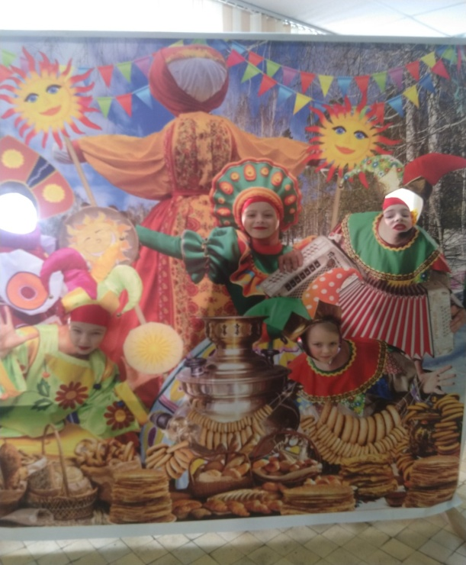
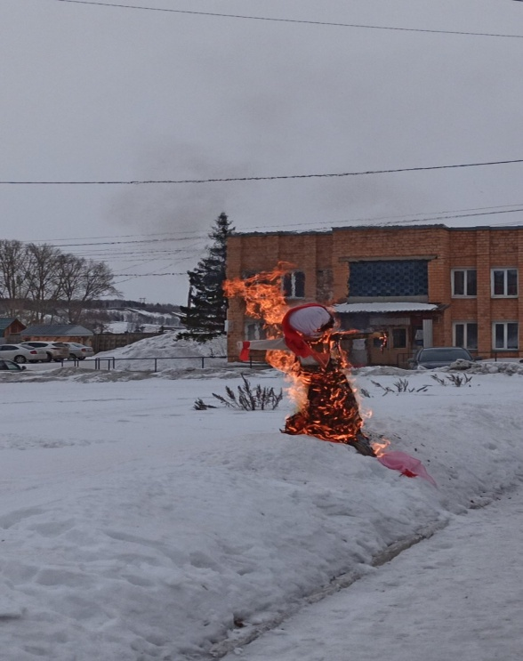
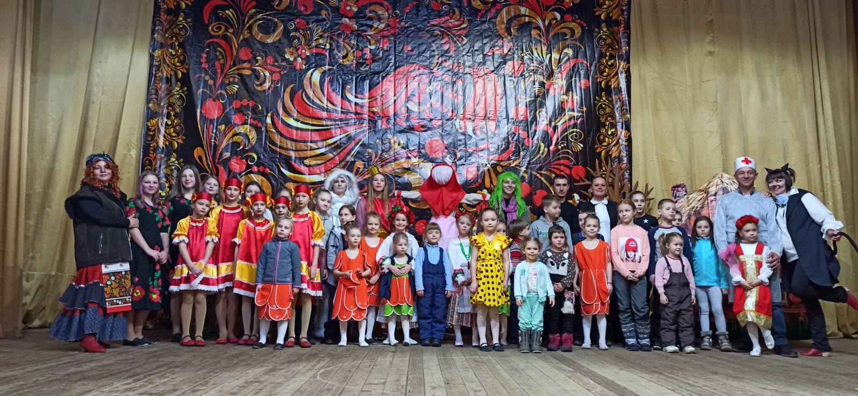

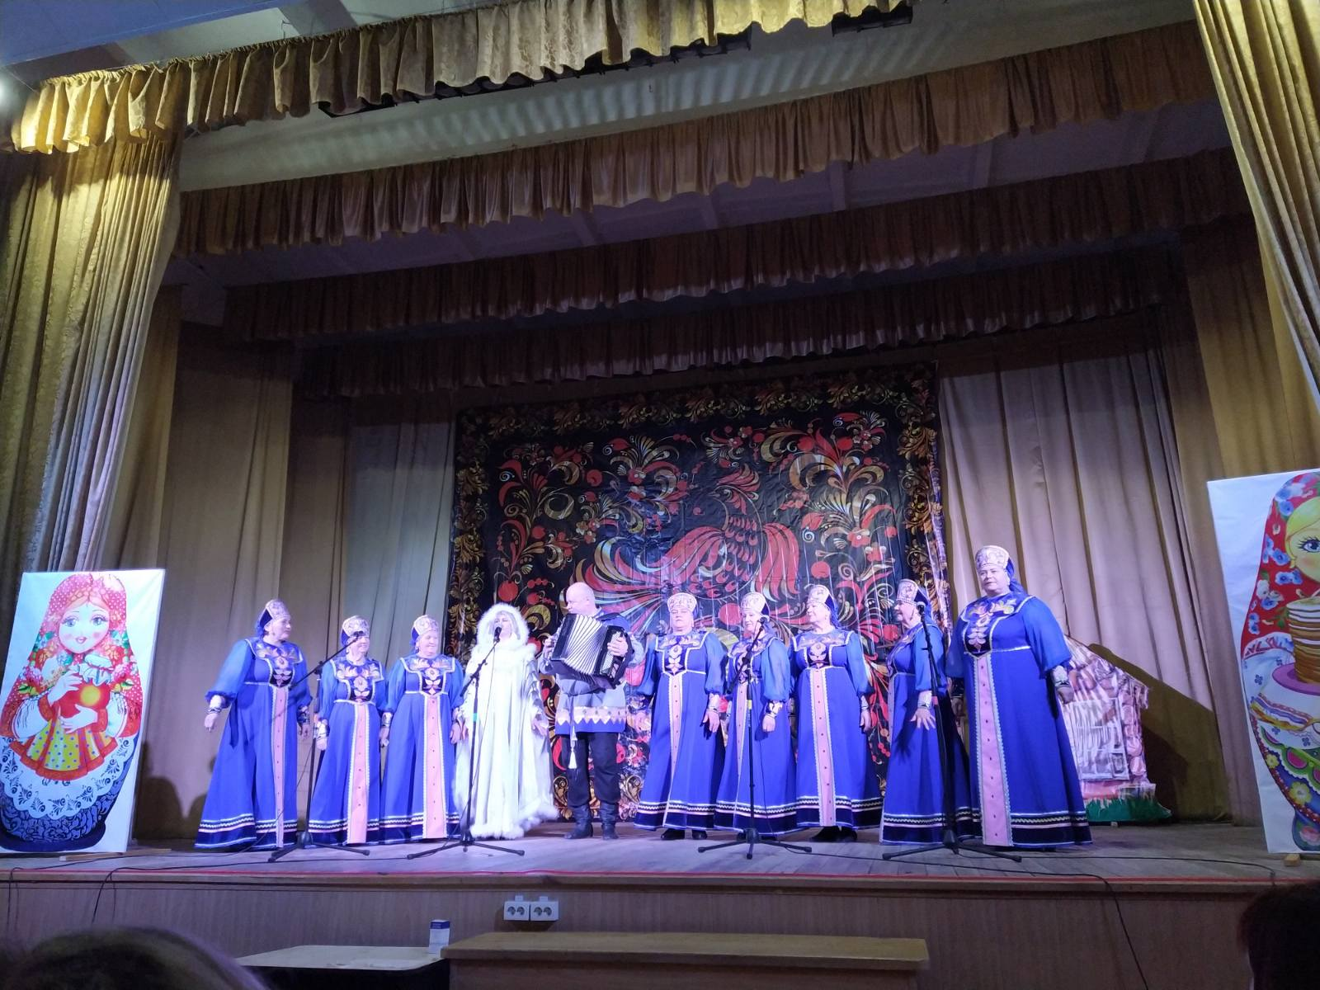

Главный редактор: Чистанова А.А.
Газета выходит один раз в месяц, бесплатно
Пишите нам по адресу: 663011, Емельяновский р-н, п. Элита,
ул. Заводская, д. 18
Звоните нам: 8 391 33 294 29, эл. почта: elita_krs@mail.ru

